Para aprende Python (0h 45”)

<https://www.youtube.com/watch?v=TbcEqkabAWU&list=PLNdFk2_brsRdgQXLIlKBXQDeRf3qvXVU_&index=3>

github de mour

<https://github.com/mouredev/hello-python>

otro repo con info pero en ingles

<https://github.com/Asabeneh/30-Days-Of-Python>

DATES

Debemos importar datetime

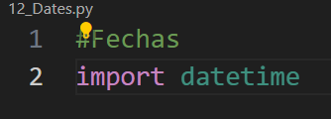

Si solo importamos datetime y queremos llamar la función que esta dentro del modulo debemos de ponerlo asi

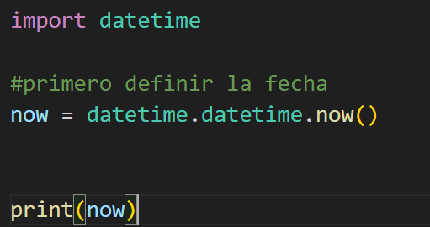

Como es un engorro llamar todo el rato datetime.datetime es mejor llamar la función concreta del modulo

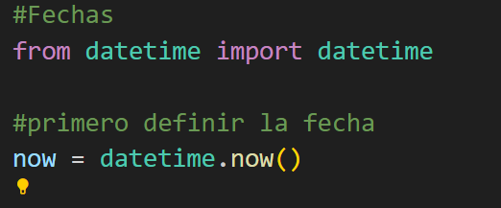

Ahora ya definida la función dentro de now podemos obtener días, hora, minutos, años, meses, ect

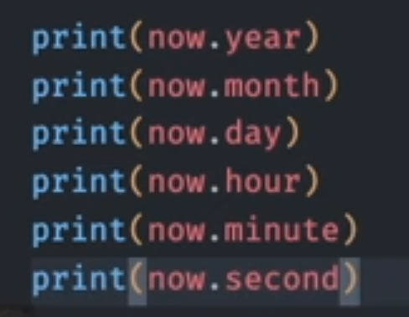

Formato único de fecha se usa el timestamp, para evitar formatos de por ejemplo separado por / o por ejemplo .

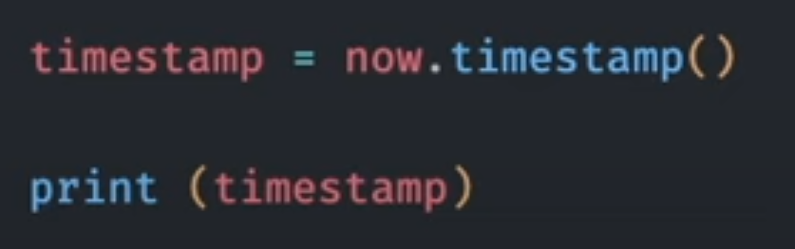

El de arriba sería un formato de fecha y el segundo es la misma fecha, pero en timestamp



Introducir una fecha, lo mínimo necesario es año, mes y día

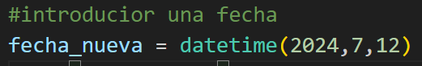

También tenemos time en vez de datetime.

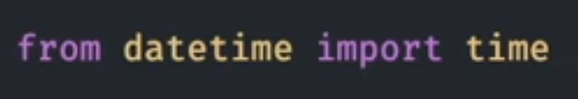

En estos casos que debemos de buscar en la información de objeto time o datetime y ver cual se amolda mejor a lo que necesitamos. Cada uno tiene sus funciones las cuales debemos de mirar cual es la que nos interesa.

Time sierve para dar valores concretos a una variable

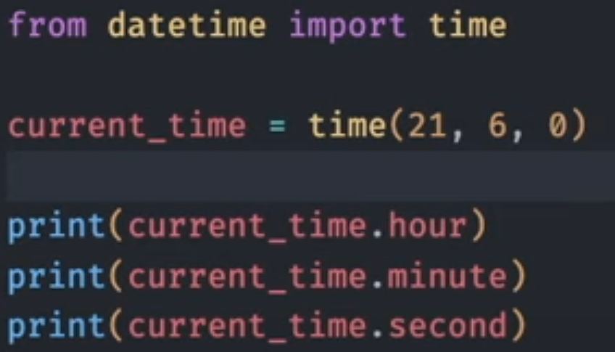

Igual que time tenemos date una agrupa solo la parte hora, minutos, segundos … y date agrupa años, mes y cada una tiene sus funcionalidades concretas

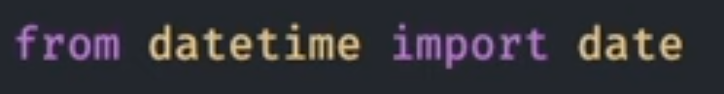

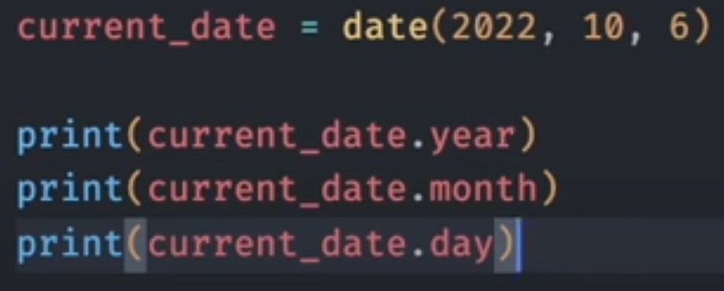

Ahora queremos operar con fechas para ello usamos timedelta

